

无线网络技术期末报告

项目名称： 校园wifi——SCUNET的漏洞研究
项目负责人： 李培男
所在学院： 计算机学院
专业年级： 2015级
学 号： 2015141462109
时 间： June 7, 2018

I. 绪论 3
1. 项目背景 3
II. 系统架构介绍 3
III. 漏洞介绍 3
1. 明文传输 3
2. 平行越权 3
3. 认证绕过 3
IV. 漏洞利用思路 3
1. 工具列表 3
2. 明文传输 3
3. 平行越权 3
4. 认证绕过 3
V. 改进方案 3
1. 明文传输 3
2. 平行越权 3
3. 认证绕过 3
VI. 结论 3
VII. 参考文献 3

- 绪论
- 项目背景

SCUNET是四川大学搭建的遍布江安、望江、华西所有校区的一个校园WiFi。教师与学生都有自己登录账号，其中学生是以学号为账号，身份证后6位（不带X）为密码进行登录，学生账号同时只能在线一个设备，教师账号可以同时在线两个设备。望江校区，不同账号还被限制了不同的网速。作为一个校园WiFi，每一天使用者数目与流量都是一个非常庞大的数字。然而就是这个被大量使用的校园WiFi，存在着一定的漏洞与安全隐患。

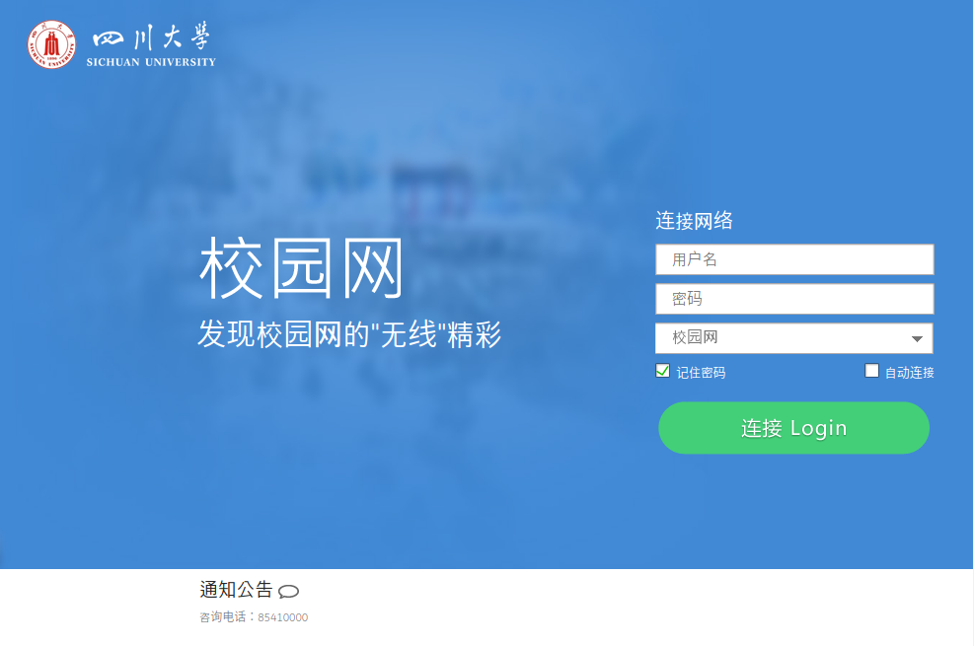

[图1] SCUNET登录界面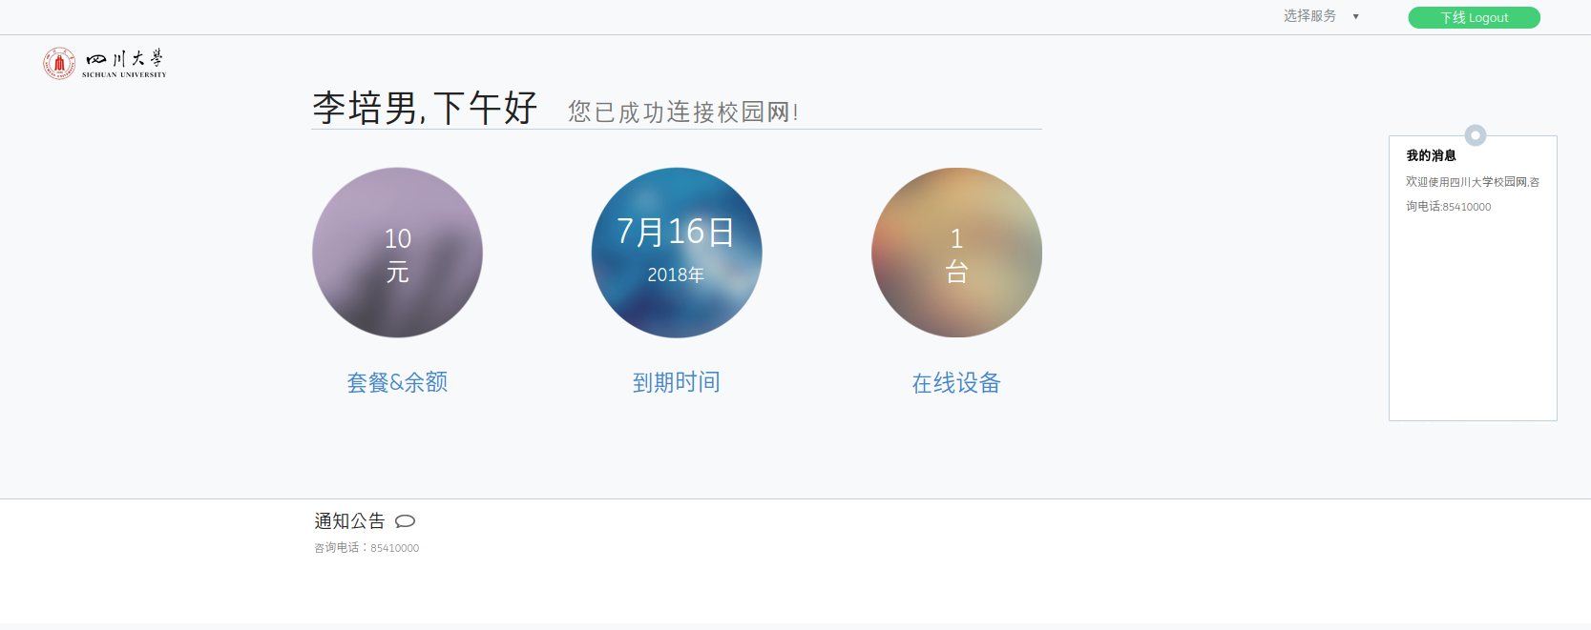

[图2] SCUNET个人主页

- 研究意义
SCUNET每天都被大量的使用，任何存在的漏洞都可能会对学校或者使用着（学生与教师）造成严重的损失。
并且，SCUNET本身其实是学校从锐捷公司采购的系统，并没有做过多的修改，所以漏洞对于这套系统而言存在通用性，经了解，已有不少高校（电子科技大学清水河校区、渭南师范学院、温江电力学院、四川航空专修学院、四川文理学院、崇州水利学院、成都体育学院等）、公共场所采用了这套系统，这意味着漏洞可以被广泛利用。

- 系统架构介绍
连接上校园wifi，再访问http://192.168.2.135/eportal/ 门户网址，从页面上就可以看到系统架构
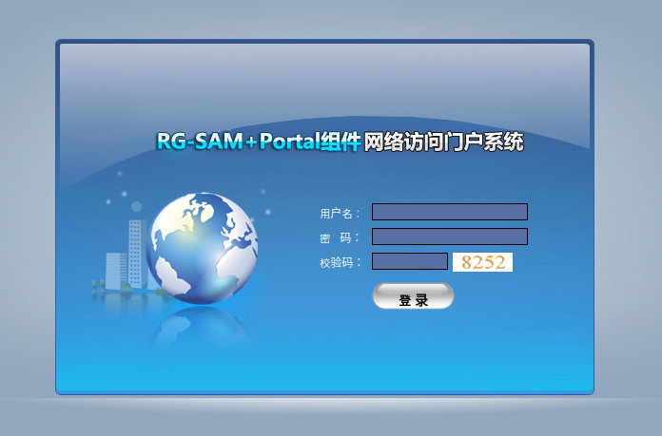
[图3] SCUNET门户界面

RG-SAM+Portal组件是一套网络身份准入的门户系统，可以配合锐捷网络的认证计费系统RGSAM+进行基于Web方式的身份认证。使用浏览器进行网络身份认证，不需要安装客户端，部署简 单，操作方便。RG-SAM+Portal组件不仅实现了基于Web方式的用户身份准入，而且可以根据不 同的用户终端、用户IP、用户MAC、AC名称、SSID、VLAN ID、设备PORT、用户组、时间段等 来推送用户的认证页面，真正做到推送页面因人而异、因地制宜、因时而变。一代Portal协议支持最大并发数为5000，二代Portal协议（又称为eportal，川大使用）支持最大并发数为40000 。

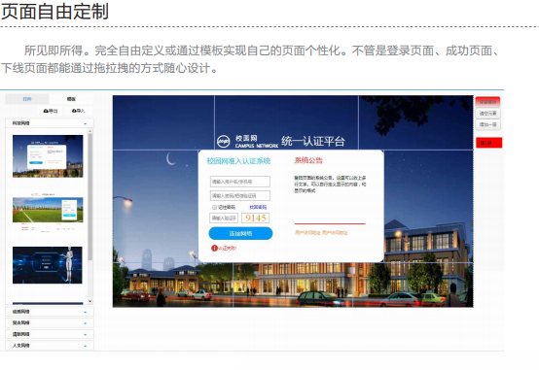[图4] RG SAM+portal 架构介绍（1）

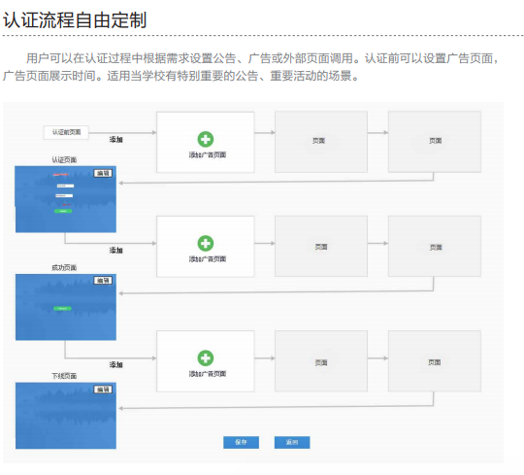
[图5] RG SAM+portal 架构介绍（2）

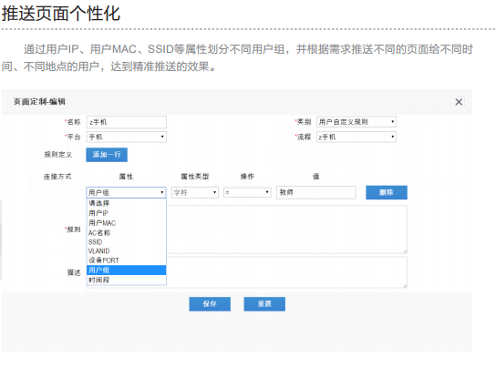
[图6] RG SAM+portal 架构介绍（3）
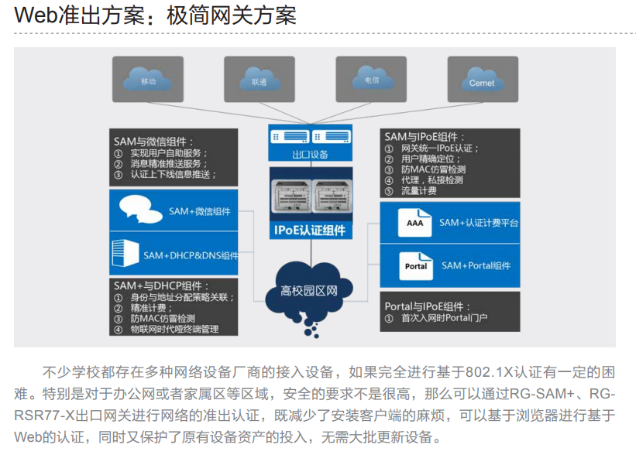
[图7] RG SAM+portal 架构介绍（4）
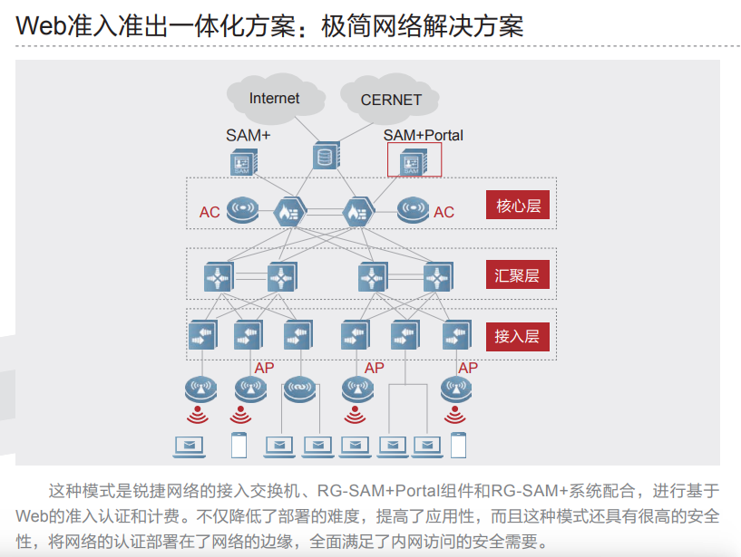
[图8] RG SAM+portal 架构介绍（4）
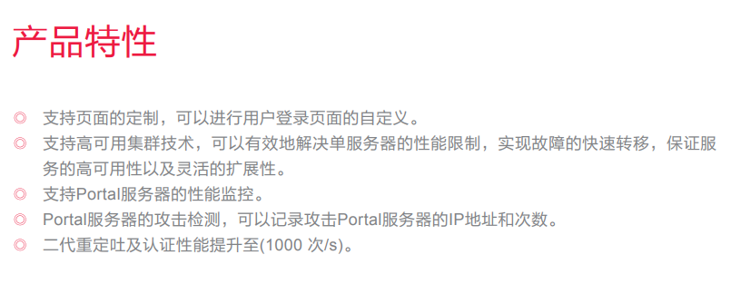
[图9] RG SAM+portal 架构介绍（5）
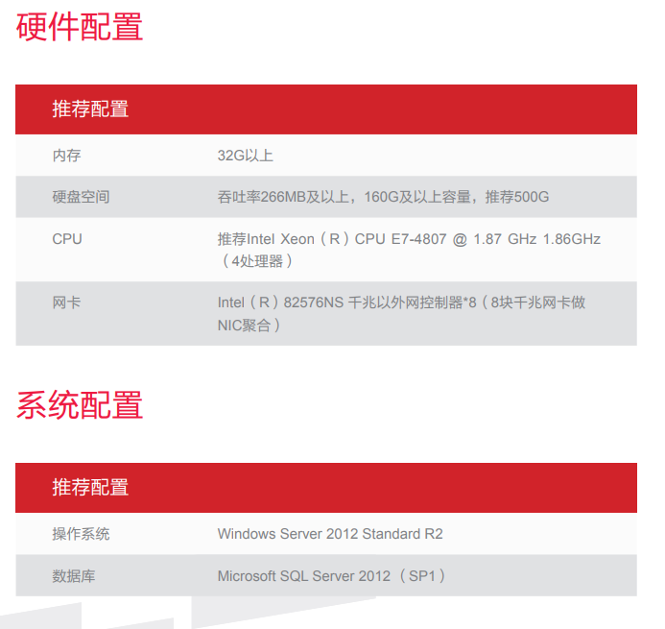^{[1]}
[图10] RG SAM+portal 架构介绍（5）

- 漏洞介绍
- 明文传输

SCUNET是基于eportal网页认证wifi连接系统的开放校园WiFi，任何人都可以连接，与eportal web系统交互的过程信息没有被封装成802.11帧，而是直接通过HTTP协议完成交互。下图为抓包结果，可以看到HTTP与802.11格式帧穿插，在最下方的窗口中，可以看到其中的明文内容。所以认证过程中一切内容，包括用户给系统用于认证的账号、密码都是可见的。

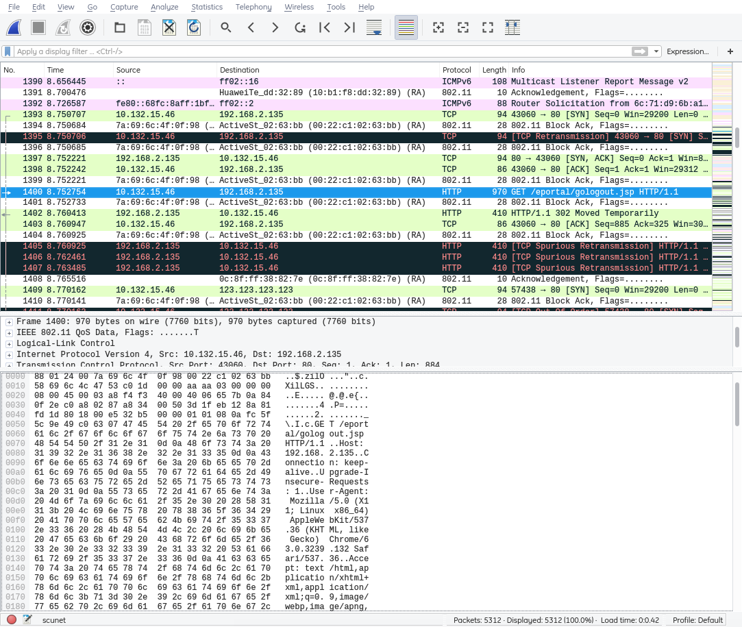

[图11] wireshark 分析抓获的包

- 平行越权

平行越权是指系统用户A，能够通过某些手段，让自己冒充用户B的身份。在RG SAM+portal系统（不仅仅SCUNET），在用户认证成功之后会从登录页面跳转到用户主页（两张网页图片在“绪论”中已给出）。

在跳转的过程中，系统会颁发给用户一个userIndex用来描述登录成功的用户的身份，而这时候系统却仅仅通过userIndex来判断用户身份，允许用户执行操作，而不是通过web 交互过程中已经给予用户的JSESSION。这就导致一个问题，当userIndex能够推断出来，那么就存在平行越权漏洞。

在实验过程中，我跳转后主页URL为http://192.168.2.135/eportal/success.jsp?userIndex=31623633373162623762613338646339393436366332643937656134613732325f31302e3133322e31352e34365f32303135313431343632313039&keepaliveInterval=0，可以看到我的userIndex为 31623633373162623762613338646339393436366332643937656134613732325f31302e3133322e31352e34365f32303135313431343632313039。经过分析发现userIndex可以拆为3部分：固定前缀，变换后的用户当前ip，变换后的学号。其中固定前缀为31623633373162623762613338646339393436366332643937656134613732325f。我本机ip为10.132.15.46，将点编码为2e，并穿插数字3，最后在末尾加上5f，就是第二部分31302e3133322e31352e34365f。第三部分，则是在学号中的每一个数字前面加上3，即32303135313431343632313039。由此便能说明RG SAM+portal系统，本身存在平行越权漏洞。^{[2]}

- 认证绕过

像这些开放的公用WiFi，一般都不会屏蔽第三方DNS通信。不论我们系统设置的DNS服务器是否为校内DNS或者其他可信的DNS服务器，DNS请求与响应都会得到转发。一旦允许指定第三方DNS，便可以在外网服务器上搭建自己的DNS隧道，与本机相连，将自己真正包的内容借助DNS协议中的的一些记录类型来传输数据。例如A，MX，CNAME,TXT，NULL等。例如客户端发送一个A记录请求给服务器，查询的主机名为2roAUwBaCGRuc3R1bm5lbGluZwo.test.domain.com,其中2roAUwBaCGRuc3R1bm5lbGluZwo则是客户端传递给服务器的信息，这串字符解码后的信息便是我们真正想要发送的数据。^{[3]}

经过测试，我发现不仅仅是DNS，只要是发向UDP的53号端口，就会被SCUNET的网关转发，如果ip是外网，那么网关就会将数据转发到外网服务器的53号udp端口。于是，可以不用搭建
DNS隧道，因为DNS隧道基于DNS协议就意味着带宽利用率会打上一个不小的折扣，而直接与外网服务器的53号端口搭建udp隧道。

本机所有发送到外网的包都通过隧道发送出去，从而做到认证绕过。

- 漏洞利用思路
- 工具列表

netdiscover（arp内网探测工具）

nmap（内网扫描综合类型工具）

wireshark（抓包与分析软件）

aircrack-ng（无线攻击套件，本文中主要用到airmon-ng、airodump-ng来实现Monitor Mode下抓包）

udptunnel（udp隧道工具）
- 明文传输

首先通过iwconfig查看接口，默认情况下网卡工作在Managed模式：

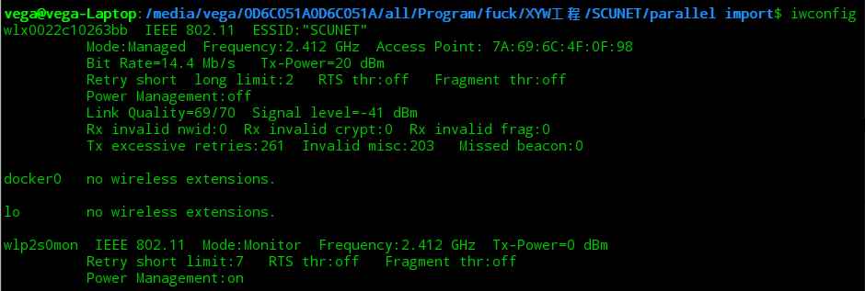

[图12] iwlist查看网卡接口信息

对于工作在Managed模式下的网卡，通过airmon-ng start <interface> 命令转换为Monitor模式。Monitor模式下的网卡可以抓捕空间内网卡支持频率或信道上传输的802.11帧。

考虑到SCUNET部分地方只有5GHz（如二基楼），部分地方只有2.4GHz（如一教），我们在实验前需要获取SCUNET的工作频段。执行iw dev <interface> scan命令，扫描周边网络并且获取其详细信息。扫描到的wifi有很多，不仅仅一个SCUNET，而且混杂着同学们的手机热点信息，我以其中一个为例：

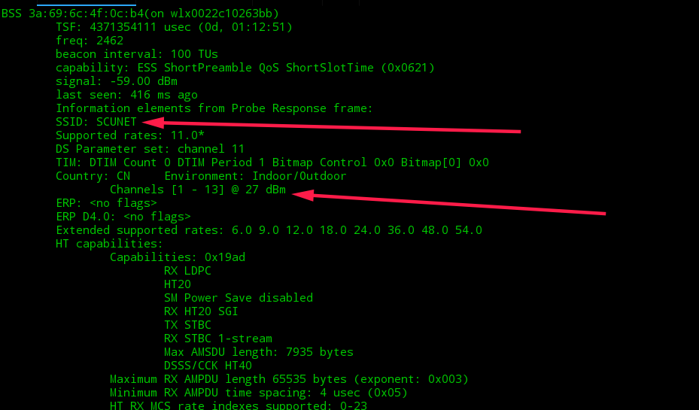

[图13] 周边wifi扫描结果（以其中一个为例）

通过分析扫描结果，便能确定之后抓包的频段或者信道范围。每一天的早上、下午、晚上上课前20分钟里面，通常都会有很多学生甚至老师来连接校园WiFi，这时候其中的内容（账号密码）就会被明文获取。

而且，通常，SCUNET的账号密码也会是教务处本科系统的账号密码。如果是的话，那么就能查看到个人隐私信息，比如住址，身份证等。

- 平行越权

平行越权在RG SAM+portal系统中利用条件，需要知道目标的ip与学号。

首先通过社会工程学来获取学号，设计一份匿名问卷调差，大致如下：

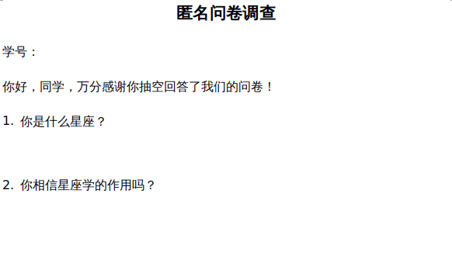

[图14] 匿名问卷相关设计

只要礼貌性地请求目标填写问卷，基本都会答应，因为大家都认为这一份匿名问卷，只需要填写自己的学号。如果问到为什么要填写学号，可以说“避免被问人重复”。所以获取一个人的学号其实是一件很轻松的事情。

获取IP的手段主要借助内网扫描，netdiscover是一款基于二层ARP协议的主被动扫描工具，主动指主动扫描ARP查询，如果目标给出响应说明目标存在，被动指分析并记录网络中其他机器自己主动发送出来的ARP协议包。下图是我在一教A222扫描5秒得到的结果：

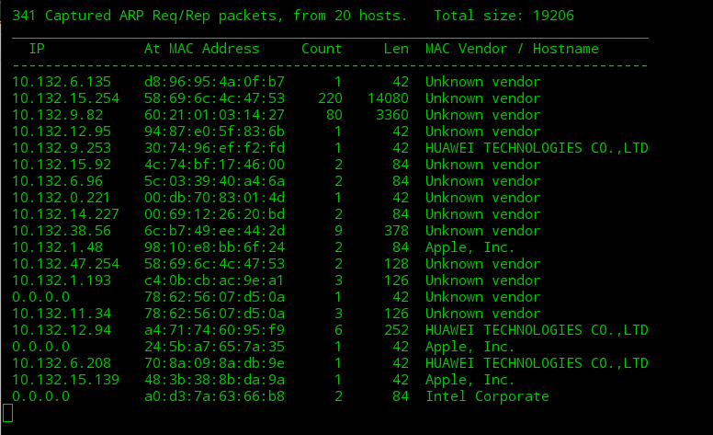

[图15] netdiscover执行结果

如果能直接根据最右侧信息结合你看到目标当前正在使用的设备品牌（基于各个厂家MAC前缀）来推断出对应的左侧ip是最好的，如果不能推断出来，可以将扫描结果输出到文件，并通过python的正则表达式筛选出文件中所有的有效ip（以10.132开头），并以遍历的方式逐个尝试。

http://192.168.2.135/eportal/InterFace.do?method=logout 是用户下线接口，访问这个接口需要一个userIndex，如果userIndex有效，就会执行下线操作（对应用户断网），并返回{"result":"success","message":"下线成功！"}，如果userIndex无效就会返回{"result":"fail","message":"用户已不在线"}。

如果要进行恶作剧，可以编写一个死循环脚本，只要用户登录以后，很快便会被下线。

但是更有价值的做法是将这个漏洞与明文信息泄露漏洞结合，用户下线后，一旦再访问任何网页就会被eportal系统重定向到认证界面，莫名奇妙地下线会让人奇怪，但是用户还是会选择重新登录，于是便能抓包获取到目标的账号密码。获取账号密码之后，便可尝试登录本科教务系统，尝试获取隐私。

- 认证绕过

在服务器上使用udptunnel^{[4]}或者类似软件搭建一个代理端口：

./server 53 <password>

在客户端对应执行

./client <server ip> 53 <password>

于是通道建立，不需要经过认证便能直接访问外网。在江安校区，猜测因为负载均衡策略，网速大致与认证用户一致。望江校区，不同账号限速不同，未认证访问便能绕开限速，有着相对认证用户更好的网速。下图可见，所有发往udp：53的包都被解析为DNS协议，但是因为我们是udp隧道，包格式并不遵守dns，所以具体内容wireshark解析不出来：

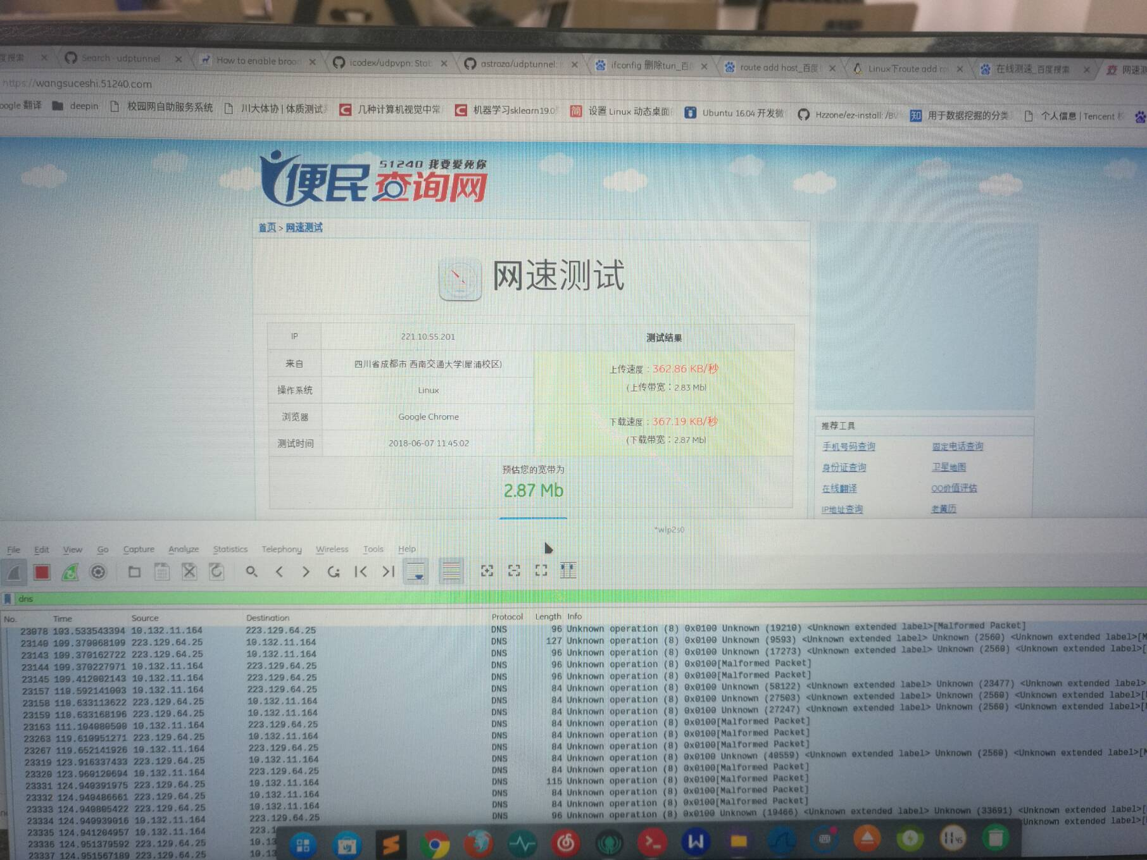

[图16] 使用udp隧道之后进行一次wireshark抓包分析

- 改进方案
- 明文传输

采用HTTPs协议来替代现有的HTTP协议，这样通信过程中的数据便能得到加密，不再明文直接显示。

- 平行越权

认证用户身份的时候不应该简单借助userIndex，更应该使用已有的JSESSION。

- 认证绕过

最简单的方式设置一个DNS白名单（比如只允许使用校内DNS服务器），从而不允许第三方不可信服务器用于DNS查询，也避免了53号udp端口转发。

- 结论

SCUNET或者RG SAM+portal系统 确实存在这不少的漏洞与安全隐患，而这种现象在现实生活中并不是一个特例，全球每天都有数以万计的漏洞被发现，或公开或不公开。希望任何组织、任何个人都能有足够的安全意识，及时发现生活中的问题，避免受到重大损失。

- 参考文献

[1] 锐捷官方关SAM+系统的介绍 http://www.ruijie.com.cn/yx/cpcy/yyxt/preview/3201

[2] 校园网认证系统-RG-SAM-Portal组件-用户信息泄露漏洞 http://www.admintony.com/%E6%A0%A1%E5%9B%AD%E7%BD%91%E8%AE%A4%E8%AF%81%E7%B3%BB%E7%BB%9F-RG-SAM-Portal%E7%BB%84%E4%BB%B6-%E7%94%A8%E6%88%B7%E4%BF%A1%E6%81%AF%E6%B3%84%E9%9C%B2%E6%BC%8F%E6%B4%9E.html

[3] DNS隧道漏洞 http://tieba.baidu.com/p/4800997443

[4] udptunnel https://github.com/astroza/udptunnel

